Міністерство освіти і науки України
Державний вищий навчальний заклад
«Приазовський державний технічний університет»
Кафедра фізики

Джеренова А.В

ВИЗНАЧЕННЯ ВІДНОШЕННЯ ТЕПЛОЄМНОСТЕЙ 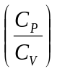 ДЛЯ ПОВІТРЯ

Методичні вказівки
до виконання віртуальної лабораторної роботи № 13
по курсу «Фізика»
для студентів усіх спеціальностей всіх форм навчання

Маріуполь – 2019 р.

УДК 53
Визначення відношеня теплоємностей для повітря: методичні вказівки по виконанню віртуальної лабораторної роботи № 13 з курсу «Фізика» для студентів усіх спеціальностей всіх форм навчання / сост. А.В.Джеренова., А.В.Разумний,– Маріуполь: ДВНЗ «ПДТУ», 2019 .– 11с.
Містять теоретичні положення з розділу термодінаміки, опис лабораторної установки, методики вимірювання та методики обробки результатів вимірювань.
Укладач А.В.Джеренова, ст.викладач
Рецензент Е.В. Цветкова, канд. фіз.-мат. наук, доцент.

Затверджено
на засіданні кафедри фізики,
протокол № 9 від 21 січня 2019 р

©ДВНЗ «ПДТУ», 2019
©А.В.Джеренова, 2019
ВСТУП
Відношення молярних теплоємностей при постійному тиску і при постійному Об`єму грає в термодинаміці важливу роль. Наприклад, воно входить в рівняння Пуассона, яке описує адіабатичне розширення газу. У даній роботі використовується один із способів визначення відношення молярних теплоємностей при постійному тиску і при постійному об`єму для повітря (двоатомного газу).
1 ЦІЛЬ РОБОТИ
Вивчити один з класичних способів дослідного визначення відношення ізобарної теплоємності до ізохорної для двоатомного газу (для повітря).
Вказівки з підготовки до роботи.
При підготовці до роботи необхідно:
- опрацювати дане керівництво;
- познайомитись з окремими параграфами рекомендованих підручників;
- вміти відповісти на контрольні питання.

2 ОСНОВНІ ТЕОРЕТИЧНІ ПОЛОЖЕННЯ
2.1 Елементи теорії

Якщо нагрівати тіло, тобто повідомляти йому енергію в формі теплоти, то вона піде на збільшення температури тіла і роботу розширення, яку зробить тіло проти зовнішніх сил. Цей розподіл енергії визначається першим початком (першим законом) термодинаміки. Воно формулются наступним чином:
Енергія, повідомлена системі в формі теплоти, йде на зміну її внутрішньої енергії і на роботу розширення, яку вона виконує проти зовнішніх сил.
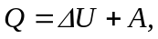 | (2.1)
де 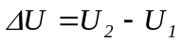 – зміна внутрішньої енергії;
A – робота розширення;
Q – енергія у формі теплоти.

Внутрішня енергія - це кінетична енергія руху частинок і потенційна енергія їх взаємодії. Для ідеального газу потенційною енергією взаємодії можна знехтувати і розглядають внутрішню енергію як кинетичну енергію руху частинок. Внутрішня енергія є функцією стану системи, її зміна не залежить від шляху переходу системи з одного стану в інший, а визначається тільки різницею кінцевого U₂ і початкового U₁ станів.
Роботу розширення газу при зміні його об'єму можно розрахувати за формулою
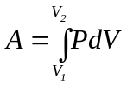 | (2.2)
Інтегрування виразу (2.2) визначається характером залежності між тиском і об'ємом газу, тобто процесом.
Теплоємністю тіла називається кількість теплоти, необхідне для нагрівання тіла на один градус.
Питома теплоємність - кількість теплоти, необхідне для нагрівання одиниці маси речовини на один градус
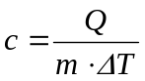.
Молярна теплоємність - кількість теплоти, необхідне для нагрівання 1 моля речовини на один градус.
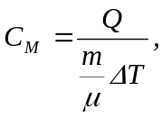 | (2.3)
де: т – маса речовини; μ – молярна маса;
ΔT – різниця температур.
Якщо нагрівати газ при сталому об`ємі, то надана газу теплота йде тільки на збільшення його внутрішньої енергії. У цьому випадку говорять про теплоємність при постійному об'ємі C_{V}. Якщо нагрівати газ при постійному тиску, то надана газу теплота йде на збільшення внутрішньої енергії і на роботу розширення. У цьому випадку говорять про теплоємність при постійному тиску C_{P}.
Для ідеального газу між молярними ізохорною та ізобарною теплоємністями існує наступний зв'язок (рівняння Майера):
С_{р} = C_{v} + R, | (2.4)

де R – універсальна газова стала.
Теплоємністі газів при кімнатних температурах можна розраховувати за класичною теорії теплоємностей, створеної в другій половині минулого століття. В основу цієї теорії покладено закон рівномірного розподілу кінетичної енергії за ступенями свободи. У ньому говориться, що енергія між усіма видами руху частинок речовини розподіляється рівномірно. Інакше кажуть, що на кожний поступальний і обертальний ступінь вільності доводиться однакова частка енергії, що дорівнює
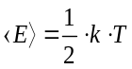 | (2.5)

де k – стала Больцмана; T – температура.
Число ступенів вільності механічної системи – найменше число координат, які необхідно задати для того, щоб повністю визначити її положення в просторі. Якщо через і позначити число ступенів вільності молекули, то середня кінетична енергія такої молекули визначиться виразом

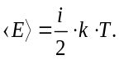 | (2.6)
Енергія одного моля такого газу визначається за формулою 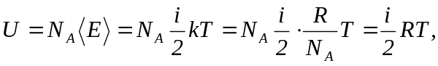
де N_{A} – стала Авогадро.
Тоді молярна теплоємність при постійному об`ємі може бути розрахована з виразу
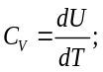 в результаті 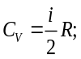
при постійному тиску 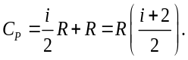
Для одноатомных газів (He, Ar, Ne і т.д.) i = 3, тоді
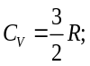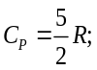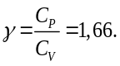
Для двухатомных газів (О₂, Н₂,СО і т. д.) і = 5, тоді
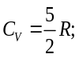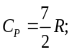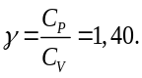
Для багатоатомних газів (молекула складається з трьох і більше атомів: СО₂, Н₂О,NH₃ і т. д.) i =6 , тоді
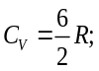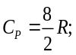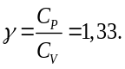
Адіабатний процес - це процес, який відбувається без обміну теплотою між системою і середовищем. У рівнянні (1) Q = 0 і A = – ΔU. Це означає, що в адіабатному процесі розширення газу відбувається за рахунок запасу внутрішньої енергії, в наслідок чого внутрішня енергія зменьшується, а отже, і зменьшується температура. Рівняння адіабатного процесу (рівняння Пуассона) має вигляд:
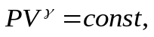 | (2.7)

де: γ – показник адіабати;
Р – тиск газу;
V – об'єм газу.

2.2 Методика вимірювань і виведення розрахункової формули

В роботі визначається відношення теплоємністі при постійному тиску до теплоємнсті при постійному об'ємі повітря.
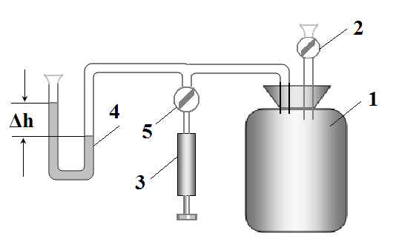
Установка (рис.1) для вимірювання відношення теплоємностей має скляний балон 1, який сполучений з атмосферою через кран 2 і насос 3. Вимірювання надлишкового по відношенню до атмосфери тиску в балоні здійснюється водяним манометром 4.
Рисунок 2.1 – Схема установки
За допомогою насоса 3 в балоні 1 створюють надлишковий тиск ΔР₁; після встановлення рівноваги (температура повітря в балоні стає рівною температурі навколишнього середовища), краном 2 випускають повітря з балона до тих пір, поки тиск в балоні не стане рівним атмосферному. Процес цей здійснюється досить швидко і може вважатися адиабатичним. У свою чергу адіабатичне розширення вікликає охолодження повітря в балоні.
Коли тиск в балоні стане рівним атмосферному, кран 2 негайно закривають і охлоджене повітря в балоні починає нагріватися изохорично (V = const) за рахунок теплообміну з навколишнім середовищем через стінки балона. При цьому тиск в балоні, в порівнянні з атмосферним тиском, підвищується. Після вирівнювання температури в балоні встановлюється надлишковий тиск ΔР₂, яке вимірюється манометром 4.
Для адіабатичного розширення повітря в балоні можна записати
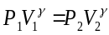 або 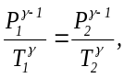 | (2.8)
де: Р₁ – тиск в балоні перед випуском повітря, воно дорівнює
Р₁ = Р₀ + ΔР₁,
Р_{о} – атмосферний тиск;
ΔР₁ – надлишковий тиск;
Р₂ – тиск після випускання повітря з балона, воно дорівнює атмосферному Р₂ = Р_{о} ;
Т₁ – початкова температура повітря в балоні, вона дорівнює кімнатній температурі Т₁ = Т_{о};
Т₂ – температура повітря в балоні після адіабатичного розширення (нижче кімнатної).
З урахуванням викладеного вище (2.8) маємо
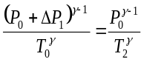 або 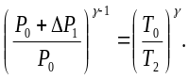 | (2.9)
Для изохоричного нагрівання повітря в балоні можна записати
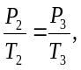 | (2.10)
де Р₃ – тиск повітря в балоні після нагрівання повітря до кімнатної температури: Р₁ = Р₀ + ΔР₂,
ΔР₂ – надлишковий тиск;
Т₃ – температура повітря в балоні після изохоричного нагрівання до кімнатної температури Т₃ = Т_{о}.
З урахуванням цього, рівняння (2.10) запишеться
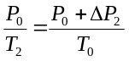 або 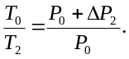 | (2.11)
Підставивши (2.11) в (2.9), отримаємо
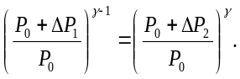 | (2.12)
Логарифмуючи вираз (2.12), маємо
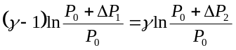
або
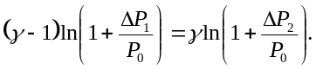
В останньому виразі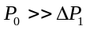 і 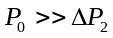, тоді дані величини 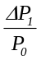 і дуже малі. Для малих значень х маємо
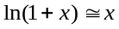; тоді 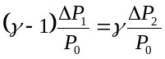, звідки
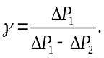 | (2.13)
Так як тиск пов'язаний з висотою стовпа рідини пропорційно: ΔР = ρgh, то можна перейти до співвідношення
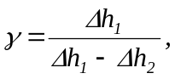 | (2.14)

де: Δh₁ – різниця рівнів рідини в манометрі (4) після нагнітання повітря на початку досліду;
Δh₂ – різниця рівнів рідини в манометрі (4) після випуску повітря і встановлення рівноваги в кінці досліду.

3 ПОРЯДОК ВИКОНАННЯ ВІРТУАЛЬНОЇ РОБОТИ ТА ОБРОБКИ РЕЗУЛЬТАТІВ ВИМІРЮВАНЬ
1. Лабораторну роботу було виконано згідно запропонованої методики. У відеоматеріалі наведені значення Δh₁ и _{Δh2} для 5 дослідів які слід занести в таблицю 3.1.

Таблиця 3.1
Результати вимірювань і обчислень
№  вимірювання | Δh₁ | Δh₂ |  | 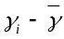 | 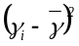
1
2
3
4
5
Сума | ----- | ----- |  | -----
Середне значення γ |  |  | γ
Запись остаточний результату у вигляді 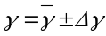

2. Використовуючи дані таблиці 3.1 за розрахунковою формулою (2.14) розрахуйте значення γ для кожного вимірювання і обчисліть його середнє вибіркове значення.
3. По довірчої ймовірності, заданої викладачем, розрахуйте довірчий інтервал Δγ. Прийміть, що вимірювання були прямими.
4. Запишіть остаточний результат у вигляді, вказавши довірчу ймовірність такого запису.
5. Зробіть висновки, порівнявши експериментально отримане значення γ зі значенням по теорії, вважаючи повітря, що складається в основному з двохатомних молекул.
8. Студенти заочної форми навчання 3 и 4 пункты можуть не виконувати.

4 КОНТРОЛЬНІ ЗАПИТАННЯ

  - Сформулюйте і запишіть перший початок термодинаміки. Запишіть перший початок термодинаміки для ізопроцессов.
  - Внутрішня енергія системи. Робота розширення газу і її обчислення в ізопроцессамі.
  - Теплоємність тіла. Молярна і питома теплоємності і зв'язок між ними.
  - Теплоємність при постійному об'ємі і при постійному тиску. Зв'язок між ними для ідеального газу.
  - Обчисліть теплоємності газів в інтервалі кімнатних температур по класичної теорії: для одно-, дво- і багатоатомних газів.
  - Опис установки і методики вимірювання.
  - Виведіть розрахункову формулу.

5 СПИСОК РЕКОМЕНДОВАНИХ ДЖЕРЕЛ

1) Детлаф А. А. та ін. «Курс фізики». т. 1-м: Вища школа, 1973, - 384 с., §§ 10.1; 10.2; 10,3; 10,5; 11,6
2) Савельєв І. В. «Курс загальної фізики». т. 1-м: Наука, 1982, - 432 с., §§ 83, 84, 87, 88
3) Трофімова Т.І. Курс фізики: Підручник для студ. вузів.-М.:Вищ.шк.,1985.-432с. §§41,42,50-55.
4) Методичні матеріали кафедри фізики ПДТУ, 2000-2019. http://umm.pstu.edu/

Інформаційні ресурси
1. Довідкові матеріали на сайті http://www.all-fizika.com/
2. Довідкові матеріали на сайті http://ru.wikipedia.org/wiki/
3. Довідкові матеріали на сайті http://www.femto.com.ua/index1.html

